Curso: Segundo Hito de Schoenstatt y el Vínculo al Fundador.
Quinto Encuentro
Contexto histórico inmediato
I. VER VIDEO
II. TRANSCRIPCIÓN DEL VIDEO

Estamos empezando a adentrarnos en el significado del 20 de Enero de1942, una irrupción de gracias que abarca un período largo en la historia de Schoenstatt. Este período se inicia el año 1939 y luego se cierra con una explicación que el P. Kentenich da en la Jornada de Octubre de 1950.
Hemos visto el contexto socio-político de lo que pasaba en el mundo, en Alemania, en la Iglesia y en la Familia de Schoenstatt. Ahora nos toca abordar directamente el contexto inmediato en el cual surge el 20 de Enero de 1942.
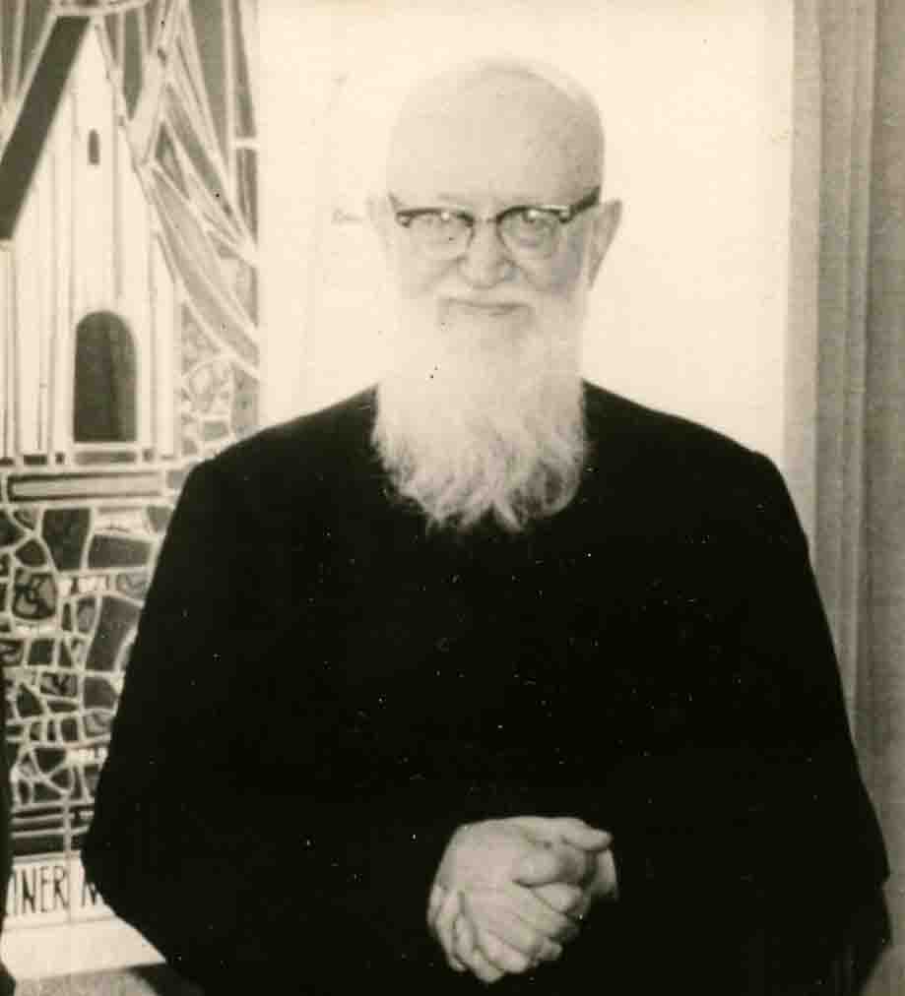
En primer lugar, el Jardín de María que es el primer paso. Recordemos que en 1937, el Papa Pío XI publicó la Encíclica Mit brennender Sorge que se introduce en Alemania y se reparte clandestinamente, burlando a la Gestapo y que se lee en todas las parroquias. Esto enfurece a Hitler y empieza una represión muy fuerte contra la Iglesia. Antes había sido una represión contra el pueblo judío. En 1939, cuando ya han pasado muchos sucesos en la Iglesia y en Schoenstatt, entre abril y mayo de 1939 sucede algo especial en Schoenstatt. Los nazis ordenan que se desaloje la Casa de Estudios, actual universidad de los Padres palotinos, para instalar allí una escuela nazi para la Juventud.
Los nazis se establecen allí arriba, no lejos del santuario que está en el valle, de tal manera que lo que ocurre en esa Casa, los cantos, las consignas, los gritos, todo, se escucha en el Santuario, y también lo que ocurre en el Santuario lo ven los nazis que pasan cerca del Santuario. Esto lleva a la necesidad de proteger el Santuario y se da una corriente vital de proteger Schoenstatt y el Santuario de la invasión nazi. Esta corriente da origen al Acto de las Hermanas de María en el cual rodean el santuario tomadas de las manos, formando un anillo, y se ofrecen al Señor y a la Mater, en el espíritu de la Inscripto para que proteja Schoenstatt. El P. Kentenich está dentro del Santuario.
Este es un acto significativo que va unido al esfuerzo que hace el P. Kentenich de que Schoenstatt debe ir preparándose a lo que vendrá que, seguramente sería cada vez peor. Él habla del Poder en Blanco, de coronar a la Mater. Hace un llamado especial a sellar la alianza de amor en el espÍritu del Poder en Blanco especialmente en la Segunda Acta de Fundación que escribe en Suiza, donde ha ido a predicar retiros.
En esta Acta, el P. Kentenich habla del Poder en Blanco, de la necesidad de asumirlo como vida de alianza, como una perfecta entrega a María en ese espíritu del Poder en Blanco. La fecha de la Segunda Acta de Fundación es el 18 de Octubre de 1939. Poco a poco todo esto va tomando cuerpo en Schoenstatt, especialmente en las Hermanas, en las comunidades femeninas, Federación de Mujeres, y en los padres y sacerdotes que están más cerca del P. Kentenich.
Schoenstatt se había reducido bastante porque no podía aparecer mucho. En estos círculos, representativos de toda la Familia, se hace muy fuerte esta corriente de entrega a la Mater. El P. Kentenich habla cada vez más de la necesidad de ir más allá del Poder en Blanco, es decir, en una entrega de Inscriptio. Las Hermanas lo habían hecho en el Acto en torno al Santuario, pero el P. Kentenich quería que toda la Familia asumiera esta preparación, esta disposición a una entrega mucho más perfecta para enfrentar lo que vendría, y ya estaba ocurriendo.
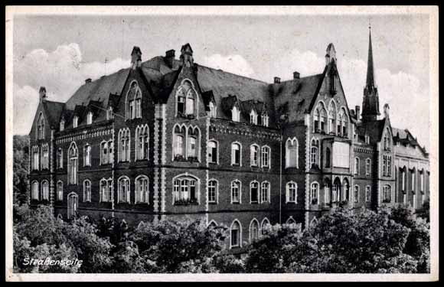
El P. Albert Eise y otro sacerdote ya habían sido tomados presos, llevados al campo de concentración. El P. Kentenich pensaba que también a él le sucedería lo mismo, porqué la Gestapo ya había encontrado documentos valiosos para sus propósitos. De hecho, en 1941, el P. Kentenich iba a predicar un retiro para sacerdotes; los sacerdotes estaban llegando a Schoenstatt cuando aparecen personeros de la Gestapo y se presentan ante el padre y le dicen que debe acompañarlos para un interrogatorio.
El P. Kentenich les advierte que será mejor que lo dejen terminar el retiro pues si lo hacen enseguida todo el mundo sabrá de este hecho, porque vienen sacerdotes de todas partes de Alemania. Y les promete que él se presentará terminado su retiro en el cuartel de la Gestapo, en Coblenza, cerca de Schoenstatt. La Gestapo acepta la proposición.
Al termino del retiro el P. Kentenich hace una predica muy hermosa sobre la Santísima Virgen. No ha dicho nada a nadie de lo que ha pasado. Sin embargo, a los sacerdotes les llama la atención esta última plática llamada después El Canto del Cisne.
De hecho, el P. Kentenich, terminado su retiro, se prepara para ir a Coblenza; toma algo de sus cosas, se pone su traje más viejo, avisa y se despide de algunas personas y se dirige al Cuartel de la Gestapo en Coblenza.
De lo que sigue, no hablaremos mucho porque todos conocemos lo que sucedió. Podríamos estar hablan dio de ello durante varios días porque es tanto y muy denso lo que sucedió.
Terminando el interrogatorio, el padre es enviado a un bunker, una mazmorra y lo dejan allí durante un mes; sin luz, sin ventanas, en un espacio pequeñísimo… Era una especie de tortura a la que la Gestapo sometía a las personas. El hecho es que después de un mes, el padre sale bien y diciendo que estar allí había sido como haber tenido un retiro. Ante estas circunstancias, su actitud era decir: Dios lo permite, Dios lo quiere, lo enfrento con tranquilidad… La Gestapo se siente admirada por el estado del P. Kentenich, sobre todo cuando ahora debía ser llevado a la cárcel en Coblenza.
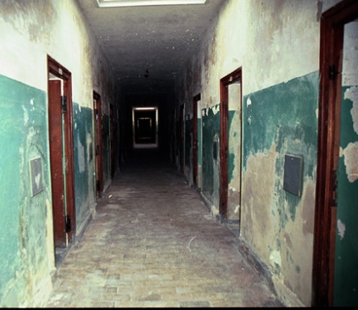
Llega a Coblenza y se da la posibilidad de que se establezca un contacto epistolar bastante contundente con Schoenstatt. Se consiguen que algunos guardias que lleven y traigan algunos papeles. La colección de estos papeles, de estos mensajes se reúnen después en lo que se ha llamado Las Cartas del Carmelo. Son muchas y les aconsejo que las lean, para que capten el espíritu de lo que estaba pasando.
El P. Kentenich decía: Dios lo quiere, Dios lo permite y es la oportunidad que se nos da para demostrar que Schoenstatt es realmente una obra de Dios; tenemos que tomar en serio la alianza de amor y ofrecernos a la Mater en ese espíritu. Yo, con gusto, ofrezco mi libertad, el estar preso, por la libertad de la Familia; es decir, que las Hermanas, los Padres logren la perfecta libertad de los hijos de Dios, la santidad, la vida realmente profunda de Schoenstatt. Yo, con gusto, ofrezco al Señor y a la Mater mi libertad por ustedes, y ustedes ofrezcan su libertad por mí. Cuando ustedes tomen en serio la Inscriptio, yo saldré libre…
Ese es el espíritu que empieza a generarse y que el P. Kentenich, desde la cárcel, quiere fomentar. La Familia, lo único que quiere es que el padre salga libre. Empiezan a tramitarse algunas acciones, porque se sabía que los que estaban en la cárcel eran enviados al campo de concentración y había que impedir que sucediese eso con el P. Kentenich. Toman contacto con el médico y le piden que declare al P. K inepto para ir al campo de concentración porque él tiene una afección al pulmón. El médico les pide que el Padre debe presentarse ante él.
En la Navidad de 1941, sucede algo importante. Una Hermana de María, de la Comunidad de las Hermanas que estaban a cargo del Hospital San José, escribe una carta dirigida al Niño Jesús. La entrega a la Hermana Superiora quien la recibe y la hace llegar al P. Kentenich. El P. Kentenich recibe esta carta en Navidad. La lee y ve en ella un signo de Dios.
En la próxima sesión leeremos y comentaremos el intercambio de cartas que se produjo.

III. PREGUNTAS Y TAREAS

1. Preguntas
- ¿Cuándo y en qué Sears circunstancias se produce el “Acto del Santuario” en 1939?
- ¿Por qué el Padre Kentenich promovió la corriente de coronación?
- ¿Cómo y cuándo promovió el Padre Kentenich la entrega a María en el sentido del Poder en Blanco y de la Inscriptio?
- ¿Qué es lo que vivió en P. Kentenich en el Bunker del cuartel de la Gestapo?

2. Tareas
- Ver qué significa para nosotros ahora sellar el Poder en Blanco y cómo aseguramos vivirlo en la vida cotidiana.
- Ver qué significa para nosotros ahora sellar la Inscriptio.
- Considerar lo que movió al P. Kentenich a motivar la coronación de María en 1039 y los motivos que tendríamos ahora para coronarla.
- Si en el tiempo de la prisión en Koblenza y luego del campo de concentración de Dachau existía la motivación para subir las exigencias en la alianza de amor, cuál es la realidad que hoy nos mueve a sellarla en esa altura.

IV. TEXTOS DE APOYO
Vivir Schoenstatt es vivir su historia

PRIMER TEXTO
(P. Rafael Fernández)

Vivimos Schoenstatt al vivir su historia. Schoenstatt no es una ideología, no es un conjunto de normas morales o actitudes que debamos simplemente cultivar. Schoenstatt no consiste en recordar una historia pasada. Tampoco consiste en cumplir una serie de prácticas religiosas. Schoenstatt es una historia sagrada. Somos una Iglesia en pequeño y la Iglesia también es historia sagrada. Ser cristiano, ser miembro de la Iglesia, implica asumir y vivir una historia.
Si Schoenstatt es historia, mucho más y en primer lugar el cristianismo es historia, Ser cristiano no significa sólo aceptar el Credo y cumplir los mandamientos, o realizar una serie de prácticas. Es mucho, muchísimo más que eso. El centro de nuestra vida cristiana, la Eucaristía, consiste en revivir y sumergirnos en una realidad histórica. En el hecho histórico de la pasión, la muerte y la resurrección de Cristo. Celebramos acontecimientos históricos de la vida de Cristo, tal como acostumbramos celebrar también, por ejemplo, el hecho histórico de su nacimiento, en Navidad, el 25 de diciembre. Son acontecimientos vitales y esenciales de la vida de Cristo.
También revivimos, al celebrar Pentecostés, el momento histórico en que el Espíritu Santo bajó sobre los apóstoles reunidos en oración con María. Ese fue un hecho histórico: el Espíritu Santo bajó sobre María, sobre los apóstoles, los transformó y los envió. Ese acontecimiento histórico se revive, afirma nuestro Padre, cada vez que entramos a nuestro Santuario Cenáculo. No sólo se recuerda, sino que se vuelve a hacer actual. Ahora bien, la intensidad y eficacia con que se actualice depende de nuestra disposición de alma, de nuestra voluntad de sumergirnos y adentrarnos en ese acontecimiento histórico.

Entonces, ser cristianos significa adentrarse en la vida del Cristo histórico. No sólo recordar hechos pasados, por más importantes que éstos hayan sido. Adentrarse en ellos significa revivirlos, revivenciarlos, reactualizarlos.
Decimos que la Eucaristía es el Memorial de la pasión, muerte y resurrección de Cristo. Memorial es una palabra especial; no quiere decir sólo “recuerdo”, “repetición”. Va más allá. La palabra Memorial expresa el proceso de adentrarse, de asumir, de reactualizar, ahora y en forma sacramental, el misterio de la muerte y la resurrección de Cristo, para vivir con él y en él ese misterio: “Haced esto en memoria mía”, dice el sacerdote en las palabras de la consagración. Hacemos memoria reviviendo su ofrenda en nuestras circunstancias y en un momento histórico concreto: proyectamos ese misterio a nuestro tiempo.
Somos cristianos, por lo tanto, en la medida en que nos incorporamos a una historia sagrada y salvífica.
En los últimos años de su vida, sobre todo desde su regreso a Schoenstatt, durante los años 1965 hasta 1968, nuestro Padre repetía una y otra vez: tenemos que sumergirnos en nuestra historia sagrada para beber en ella, como en una fuente, la vida y las gracias que irrumpieron en los acontecimientos cumbres de nuestra historia sagrada. Así podremos enfrentar fecundamente la problemática del tiempo actual y responder a los desafíos que Dios nos plantea ahora.
Un cristianismo atemporal, ahistórico, no es cristianismo. Es colección de normas, de ideas; una ideología, un sistema, una moral, pero no vida de fe.
Muchos pueden tener una moral determinada, o una ideología. Nosotros, la Iglesia, tenemos una historia sagrada. De modo semejante, también Schoenstatt es historia sagrada. “Nuestras” fechas no son simplemente algo accidental, sino algo esencial. Por lo mismo, la vida de Schoenstatt implica la reactualización de la historia sagrada de su Fundador. Lo que el Padre vivió con la Familia, en los momentos cumbres de Schoenstatt, en los hitos de nuestra historia, queremos revivirlo ahora, reactualizarlo en nuestros hogares, en el matrimonio y en nuestra Familia.

Un nuevo tipo de espiritualidad

Esa es una primera observación. En ese espíritu nos acercamos al 20 de Enero y a todo lo que este acontecimiento implica.
La acentuación respecto al vídeo y revivir la historia, se basa en último término en el hecho que creemos en un Dios vivo, que interviene en la historia.
El Padre Kentenich, por así decirlo, se especializó en el cultivo de una espiritualidad que acentúa la presencia activa de Dios en la historia del mundo y, en este mismo sentido, en la realidad de su divina Providencia.
El dios creador y redentor que interviene en el acontecer humano busca instrumentos libres con lo cual es realizar su obra creadora y redentora. Por el cultivo de la fe práctica en la divina Providencia el Padre Kentenich fue auscultando los caminos de Dios y respondiéndole él y su familia a lo que Dios vivo señalaba. El acontecimiento del 20 de enero o del segundo hito de nuestra historia se enmarca en esta visión.

En el fundador de Schoenstatt vemos una de esas personas que se ha puesto por entero al servicio del Dios vivo al cual Dios le ha encargado una obra que, como lo fue mostrando, quiere dar una respuesta a los problemas de nuestro tiempo cara al tiempo futuro.

Cómo vivir la fe: la centralidad del amor en el plan santifico de Dios
Para entender aún con mayor precisión el significado del segundo hito de nuestra historia, es conveniente tener también presente otro rasgo central de que caracteriza a la espiritualidad que vivió y enseñó el padre fundador. Se trata, en primer lugar, de una espiritualidad que destaca que en la intervención de Dios y la cooperación de nombre, lo que en primer lugar está juego es el amor: el amor de Dios y la respuesta de amor del hombre.
A veces se entiende la vida cristiana o schoenstatiana, como un conjunto de virtudes que deben encarnarse. Por ejemplo: ser schoenstatiano implica ser mariano, y ser mariano a su vez implica la actitud de servicio, respeto y cultivo de la interioridad; ser schoenstatiano me pide visitar el Santuario, tener un Horario Espiritual, etc. Es decir, existe una imagen ideal del schoenstatiano que, luego, hay que tratar de hacerla vida y ser consecuente con ese ideal. Si ser schoenstatiano significa hacer tal o cual cosa, entonces tengo que esforzarme por asumir esa actitud, por conformar mi vida con ese ideal. Y para hacerlo, Schoenstatt me ofrece ciertos medios ascéticos: el Examen Particular, el Ideal Personal, etc.
De alguna manera, así se ha vivido el cristianismo tradicionalmente. Casi siempre, desde los inicios, se delinearon tipos de ideales, prototipos del cristiano; por ejemplo, aquel que tomó forma en la espiritualidad monacal, denominada también “espiritualidad de la huida del mundo”. El ideal del monje se expresó en ciertas actitudes fundamentales, maneras de ser, estilo de vida. Y ese estilo de vida contaba con caminos de santidad, con un conjunto de reglas.
Un monje sabe lo que tiene que hacer desde la mañana hasta la noche. La vida monacal tiene un horario muy detallado y claro; existen actitudes muy definidas con las que los monjes tienen que conformar su vida. Ciertamente, detrás de todo esto está el amor a Dios, el amor a María, que es lo que da sentido, en último término, a ese esfuerzo por ser consecuente con los caminos o medios de santificación que ofrece cualquier ideal de santidad.
Pero el P. Kentenich inauguró otro tipo de espiritualidad cristiana. Sin dejar de ver el valor de cada virtud, pone en primer plano el amor a Dios, y destaca, en ese amor, el amor a María. Del cultivo del amor saca las fuerzas para encarnar las virtudes.
El P. Kentenich, citando a San Francisco de Sales, usa esta imagen: Si tengo un catálogo de las virtudes cristianas y detrás de ese catálogo pongo una luz, entonces esa luz ilumina lo que está escrito en el catálogo; esa luz me posibilita ver con más claridad, y así poder encarnar progresivamente ese ideal que tengo ante mí.
Luego, basándose siempre en san Francisco de Sales, agrega: otra posibilidad sería poner el cirio delante del catálogo de virtudes. Entonces, esa luz será lo primero que vea. Y a través de esa luz, podré leer el catálogo de virtudes.

Pedagógicamente lo expresa así el P. Kentenich: “por la vinculación a María, llegamos a la actitud mariana, a la conquista de un estilo de vida y de trabajo mariano”. Es decir, el amor, la vinculación es la fuerza que me transforma y me hace crecer, que me mueve a asemejarme a Cristo y a María.
Por “vínculo” entiende un amor lúcido, hondamente afectivo, libre, y estable. El amor es lo que me despierta interiormente y me moviliza creadoramente, es lo que me lleva a asimilar las actitudes de la persona a quien yo amo. Todo amor asemeja, todo amor lleva a la unión, a apegarse a un tú, a vivir en su corazón, pero también a hacer nuestro el mundo de quien amamos.
En la espiritualidad tradicional predomina más bien un trabajo del intelecto y de la voluntad. En el tipo de espiritualidad que propone el P. Kentenich, predomina más bien un trabajo del corazón. Pero, del corazón no entendido como mero sentimiento, sino como esa fuerza lúcida y cálida que penetra todo nuestro ser, hasta los instintos y el subconsciente, tal como sucede con todo amor verdadero.
El P. Kentenich fue consecuente con esta visión. La ley fundamental del universo es el amor: por amor y en el amor, logramos asimilar y hacer nuestras las actitudes de Cristo y de María.
La piedad tradicional también funciona por amor, pues de otro modo no sería cristiana. No podría darse un cristiano que no tuviera amor. Pero la acentuación pedagógica es otra. Aquí el amor está al inicio (por amor), en el camino (con amor) y en el fin (para la unión perfecta de amor).

Los intermediarios
Pero todavía algo más: El P. Kentenich nos dice que ese amor a Dios y a María lo captamos básicamente a través de las “causas segundas”. Es decir, a través de las criaturas, de las personas que tenemos junto a nosotros. Incluso, llega a afirmar que es extraordinariamente difícil poder amar a Dios Padre con un cariño filial, si de algún modo, antes no se ha tenido la experiencia de un profundo amor filial en el plano humano, terrenal.
Si de niño nunca se ha sentido ese apego filial a un padre ó a una madre, entonces amar a Dios como hijo y sentirse un niño pequeño ante él, es algo que queda fundamentalmente en la cabeza, sin que se logre el abandono espontáneo y la entrega de corazón, confiada y alegremente obediente al Padre, que caracteriza al auténtico discípulo de Cristo.
Cuando nos adentramos en el acontecimiento del 20 de enero, no será por lo tanto algo extraño que se destaque la persona del padre fundador, como un auténtico padre que ama y se entrega plenamente por amor a sus hijos. El Padre Kentenich despliega una admirable conciencia de quien es responsable de los suyos y que debe amarlos así como Cristo los ama, así como Cristo es imagen y presencia viva del amor de Dios.

SEGUNDO TEXTO
TEXTO TOMADO DEL LIBRO
“LA HISTORIA DEL P. KENTENICH”
(P. Hernán Alessandri)

La identidad del Padre fundador con su Obra
Resumiendo, podemos decir que en este tiempo la paternidad del P. Kentenich se desarrolla espontáneamente, en el sentido de que no fue buscada por sí misma, sino que, más bien, se despliega como consecuencia de su fidelidad a Dios. También, en este tiempo, él va descubriendo con mucha mayor claridad su mundo interior, en la medida en que va entregándolo, en la medida en que va viendo cómo en los jóvenes se van haciendo vida los ideales que él llevaba en el alma.
Siento que, tarde o temprano, es mi deber descorrer el velo que cubre el misterio de mi alma. La Familia tiene derecho a ello, en tanto y en cuanto todo el Movimiento, en sus características y dimensiones espirituales propias, es una prolongación de mi propio yo. Debo agregar, por cierto, que esto fue así, sólo en tanto yo mismo constantemente acogí y elaboré creadoramente en mí el rostro interior y espiritual de mis colaboradores, de tal modo que aquí se puede constatar una singular biunidad espiritual. (Carta al P. Köster, 17 de enero de 1955 )
Recién en 1919 tomé conciencia de cuán original era el mundo que lentamente había surgido y se había formado en mí. Entonces dicté los primeros cursos de introducción a Schoenstatt para un puñado de estudiantes, particularmente de teología. Lo que expuse sin ninguna preparación especial –casi espontáneamente– lo encontraron tan extraordinariamente novedoso, en su contenido y forma, en la visión profunda y amplia, en su actualidad presente y su perspectiva futura, que efectivamente yo mismo por primera vez pude ver tan claro lo novedoso y poco común del mundo que vivía y actuaba en mí.(...) (Estudio, 1960)
Entre 1919 y 1921 hubo una jornada con jóvenes que también para él fue muy importante. Les dio una charla sobre algunos puntos que veía como cosas evidentes -pues los había pensado desde niño- y tuvo un éxito inmenso. Esto significó para él una confirmación de que ese mundo que llevaba en su interior era la respuesta que anhelaban los hombres de hoy, especialmente los jóvenes.
El P. Kentenich fue tomando cada vez más conciencia de sí mismo. Y también los jóvenes fueron tomando conciencia de lo que era él. Y uno y otros van tomando conciencia de que Schoenstatt y el Padre fundador son inseparables. Sobre todo, él va sintiendo que Schoenstatt y todo lo que ha ido surgiendo desde 1912, son como una proyección interior de su propio yo.
Hay una anécdota que es de un tiempo posterior, pero que se refiere a esto. Fue en el año 1928, cuando ya se conocía el 18 de Octubre como Acta de Fundación. Los Asesores del Movimiento vivían en la Casa de Ejercicios, en Schoenstatt, y se reunían a menudo con el P. Kentenich. Una vez, estando sentados a la mesa, el P. Menningen, que ya se había incorporado al grupo como asesor de los jóvenes y que era el menor de los allí presentes, le preguntó repentinamente cómo él había llegado a descubrir el plan de Dios que le condujo al 18 de Octubre. Por primera vez, cuenta entonces el P. Kentenich los motivos que le llevaron a proponer a los jóvenes las ideas contenidas en esa plática.
Después cuando se levantaron de la mesa y salieron, el P. Kolb -que era el más antiguo y a quien ya conocemos por haber ayudado al P. Kentenich para que fuera aceptado a la profesión religiosa en 1909- detuvo al P. Menningen y le llamó la atención por la ocurrencia de haber preguntado tal cosa al P. Kentenich. Razón de este reto era que él consideraba que todo lo que sucede en el alma de un hombre debe ser un secreto sagrado entre esa persona y Dios. Y él, el más joven de todos, se había tomado la atribución de preguntar públicamente al Padre fundador lo que pasó en su alma el 18 de Octubre.
El P. Menningen se preocupó, pues había llegado recién a ese círculo, y el P. Kolb era una persona madura y venerable. Como tenía confianza con el P. Kentenich, fue donde él y le preguntó si realmente había sido irrespetuoso al hacerle esa pregunta en público. El P. Kentenich le contestó que de ninguna manera, que su alma no tenía secretos para la Familia, porque Schoenstatt y él eran una sola cosa.
En su conferencia cpn ocasión de sus bodas de plara sacerdotales, afirma el P. Kentenich:
Es cierto, yo celebro mi jubileo con ustedes. Pienso en todos los que han trabajado conmigo durante estos veinticinco años. Sí, los he invitado a celebrar su jubileo. ¿No es cierto que con el tiempo se ha llegado a realizar lo que Dios había previsto desde toda eternidad? No sé si existe, en la época actual, otra comunidad como la nuestra en la cual el destino de sus dirigentes esté tan estrechamente vinculado con el destino del director de la Familia como sucede entre nosotros. Y lo que Dios ha unido no debe separarlo el hombre: Quod Deus iunxit homo non separet. (...)
La obra que ha surgido aquí es, al mismo tiempo, obra de todos los que han colaborado conmigo. No se puede pensar en mí sin pensar en ustedes. La obra entera no se puede explicar sin su profunda ayuda y cooperación personal.(... )
Pienso en todos los que, en el transcurso de estos 25 años o en gran parte de ellos, han unido su destino con el mío. Lo repito una vez más: busquen ustedes en la actualidad una segunda comunidad donde ésta haya llegado a ser tanto espíritu del espíritu y carne de la carne de cada uno de sus miembros como entre nosotros. ¿O estoy exagerando? (...) No, ésta es mi convicción: toda la obra que ha surgido es, en igual forma, tanto obra de ustedes como mía.(...)
Para la gran mayoría sus destinos estuvieron, durante decenios, unidos al mío. Creo no equivocarme al afirmar que el llamado a Schoenstatt estuvo notoriamente vinculado a un primer encuentro personal. Les agradecería si luego confirmasen estas afirmaciones, porque me importa mucho que nos sintamos interiormente entrelazados unos con otros, tal como lo ha querido el Dios Uno y Trino desde la eternidad: Quod Deus iunxit homo non separet.
Nuestra fidelidad recíproca se hará tanto más profunda y vigorosa cuanto más claramente percibamos la forma singular en que Dios ha entrelazado la vida y el destino de cada uno. Y bien, ¿dónde y cuándo ocurrieron esos encuentros? Sería una falta de tacto si tan públicamente se descorrieran los velos de tantos secretos. Si pienso en la primera generación, en todos los que actualmente, en forma inmediata, colaboran conmigo, es evidente que su entrega filial encontró una respuesta en mi vida y que toda su vida está unida con mi pensar y querer.(...) Toda la obra a la que ahora contemplamos con admiración, creció a partir de este trabajo personal y comunitario, íntimamente solidario.(...)
Debo confesarles que ustedes mismos han ejercido una influencia extraordinariamente fuerte en mi propio desarrollo personal. (...) El libro que leo es el libro del tiempo, el libro de la vida y el libro de la santidad de sus almas. Si ustedes no me hubiesen abierto sus almas tan francamente, nunca se hubiera alcanzado la mayoría de nuestras conquistas espirituales. Esto no se aprende en libros, únicamente se puede aprender de la vida.(...)
Si quieren saber dónde se encuentra el secreto de esta sobreabundante fecundidad, puedo decirles que radica en esta profunda, íntima y mutua vinculación. Y a la pregunta que se hizo anteriormente, de dónde proviene esta riqueza del corazón y del espíritu, puedo responder lo siguiente: un hombre que ama, que en definitiva ha puesto su amor, profundamente, en el corazón de Dios, en cierto sentido toma parte de la inconmensurable riqueza de su amor. Y si hay algo que no empobrece es amar, regalar la calidez del corazón. Y ustedes pueden decirse a sí mismos, todos ustedes, los que me han requerido - ya sea abierta, ya calladamente - todos pueden decirse: Sin mí, él personalmente no hubiera llegado a ser lo que es hoy día." (Bodas de Plata sacerdotales, 11.8.1935)
Esto es lo que el Padre fundador va sintiendo ya en este primer tiempo; lo mismo sienten los jóvenes. Pero todavía no se ha dado un nombre a esta relación íntima entre el P. Kentenich y la incipiente Familia. El P. Kentenich no se ha dado cuenta todavía que lo que está sucediendo en él se llama “paternidad”. Lo expresará más tarde:
Cuanto más fuimos conducidos a la Santísima Virgen, tanto más fuertemente ella nos condujo a Cristo y, en Cristo, al Padre... ¿Qué necesita más la época actual que una corriente del Padre y una corriente de filialidad? ... Desde un comienzo fue mi ideal conducir a todos ustedes a la Madre, y ella los tomó de la mano y los condujo al Padre.
No olviden: el Padre Dios es siempre lo último, lo más profundo; el Padre es el principio y el fin de toda la historia de salvación ... En nuestra manera de pensar sencilla, que ve siempre naturaleza y gracia como un todo, vemos cómo Dios cuida de que en nuestro camino encontremos transparentes del Padre Dios.
Si la Santísima Virgen quiere suscitar desde sus Santuarios una profunda renovación mundial, entonces tiene que preocuparse también de que los transparentes del Padre Dios, que el padre humano como reflejo del Padre eterno, sea nuevamente el punto de reposo aquí en la tierra...
Parece ser una de las tareas más esenciales de la Madre y Reina tres veces Admirable de Schoenstatt crear, desde sus Santuarios, esta doble corriente patrocéntrica. Desde hace años venimos diciendo que uno de los mensajes nucleares de Schoenstatt es el mensaje de Dios Padre, es el mensaje de su imagen terrena, del transparente de Dios, y éste como el medio más importante y vital para que se dé en forma viva y eficaz una profunda e íntima filialidad frente al Padre Dios...
Cristo declara ; "He manifestado tu Nombre a los míos..." ¿Saben qué nombre es? Es el nombre del Padre que hoy ya no suena más. ¡Cuántos millones de hombres ya no tienen padre! ¿Cómo suena hoy la palabra padre? Millones y millones de hombres no tienen idea de los rasgos paternales de Dios, porque nunca han percibido el reflejo de este Dios, estos rasgos paternales, en su padre humano. Ustedes saben cuán profundamente impulsado me he sentido a sacrificarlo todo para que se tornara realidad este orden salvífico de Dios. Como ustedes saben, esto sucedió incluso donde hubo que chocar con costumbres tradicionales y donde se tuvo que llegar a prácticas que no eran usuales... La Santísima Virgen nos condujo al Padre. Ella nos enseñó a rezar "Padre nuestro, Padre, te agradezco que me hayas revelado esto a mí. Te agradezco porque lo has revelado a los pequeños. Te agradezco que nos hayas revelado a nosotros todo el mundo de la sencilla filialidad. Te agradecemos porque hemos encontrado al Padre...". (Florencio Varela, 19.3.52)

